องค์การบริหารส่วนตำบลมะค่า
อำเภอโนนไทย จังหวัดนครราชสีมา
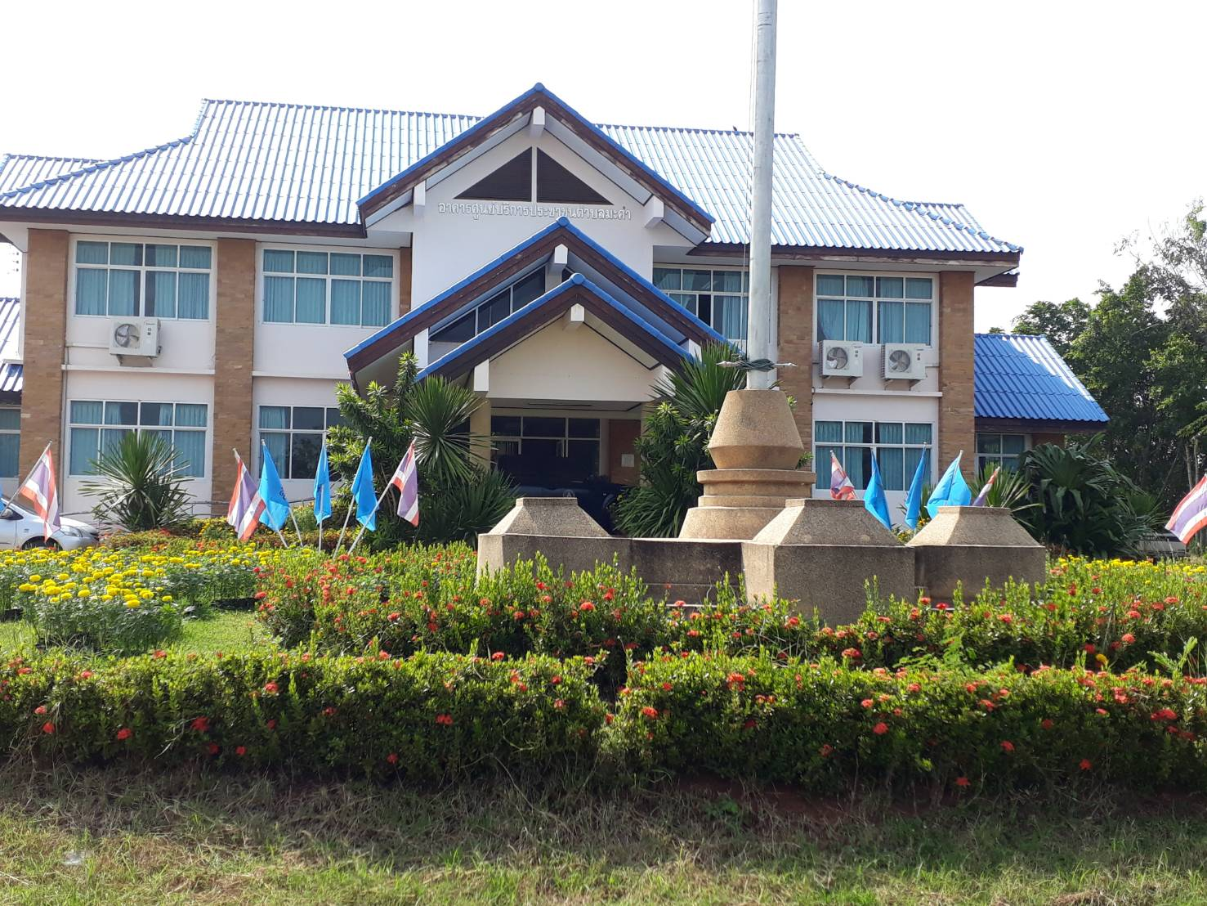

ตำบลมะค่า อำเภอโนนไทย จังหวัดนครราชสีมา ๓๐๒๒๐ โทร: ๐๔๔-๐๐๙-๘๖๔
เว๊บไซต์ : www.makha – sm.go.th Facebook: อบต.มะค่า อ.โนนไทย

รายชื่อผู้บริหารและเบอร์ติดต่อ
๑. นายณรงค์ พลล้ำ ตำแหน่ง นายกองค์การบริหารส่วนตำบลมะค่า โทร. ๐๘๔-๓๐๑๗๑๔๙
๒. นายแวว ทองดี ตำแหน่ง รองนายกองค์การบริหารส่วนตำบลมะค่า โทร. ๐๘๗ – ๑๐๑๒๕๔๒
๓. นายธวัชชัย เข็มสันเทียะ ตำแหน่ง รองนายกองค์การบริหารส่วนตำบลมะค่า โทร. ๐๙๗ – ๓๔๓๒๗๕๖
๔. นายแอด พิพัฒน์ ตำแหน่ง เลขานุการนายกองค์การบริหารส่วนตำบล โทร. ๐๘๔ – ๙๓๖๖๔๒๔

รายชื่อปลัดองค์การบริหารส่วนตำบลและเบอร์ติดต่อ
๑. นายพลทัต คูสกุลภัทรพงศ์ ตำแหน่ง ปลัดองค์การบริหารส่วนตำบลมะค่า โทร. ๐๙๑ – ๐๒๐๙๔๒๔

